T.C.
FIRAT ÜNİVERSİTESİ
TEKNOLOJİ FAKÜLTESİ
YAZILIM MÜHENDİSLİĞİ BÖLÜMÜ

YMH113 – BİLGİSAYAR BİLİMLERİNE GİRİŞ
YMH217 – NESNE TABANLI PROGRAMLAMA
YHM212 – YAZILIM GEREKSİNİMLERİ VE ANALİZİ
Dersleri Proje Dokümantasyonu

Blood Bank Management System

Proje Ekibi
Muhammed MISRİ
180541601

Son güncelleme Tarih: 06.01.2021

- GİRİŞ
  - Projenin Amacı
  - Projenin Kapsamı
  - Tanımlamalar ve Kısaltmalar
- PROJE PLANI
  - Giriş
  - Projenin Plan Kapsamı
  - Proje Zaman-İş Planı
  - Proje Ekip Yapısı
  - Önerilen Sistemin Teknik Tanımları
  - Kullanılan Özel Geliştirme Araçları ve Ortamları
  - Proje Standartları, Yöntem ve Metodolojiler
  - Kalite Sağlama Planı
  - Konfigürasyon Yönetim Planı
  - Kaynak Yönetim Planı
  - Eğitim Planı
  - Test Planı
  - Bakım Planı
  - Projede Kullanılan Yazılım/Donanım Araçlar
- SİSTEM ÇÖZÜMLEME
  - Mevcut Sistem İncelemesi
    - Örgüt Yapısı
    - İşlevsel Model
    - Veri Modeli
    - Varolan Yazılım/Donanım Kaynakları
    - Varolan Sistemin Değerlendirilmesi
  - Gereksenen Sistemin Mantıksal Modeli
    - Giriş
    - İşlevsel Model
    - Genel Bakış
    - Bilgi Sistemleri/Nesneler
    - Veri Modeli
    - Veri Sözlüğü
    - İşlevlerin Sıradüzeni
    - Başarım Gerekleri
  - Arayüz (Modül) Gerekleri
    - Yazılım Arayüzü
    - Kullanıcı Arayüzü
    - İletişim Arayüzü
    - Yönetim Arayüzü
  - Belgeleme Gerekleri
    - Geliştirme Sürecinin Belgelenmesi
    - Eğitim Belgeleri
    - Kullanıcı El Kitapları
- SİSTEM TASARIMI
  - Genel Tasarım Bilgileri
    - Genel Sistem Tanımı
    - Varsayımlar ve Kısıtlamalar
    - Sistem Mimarisi
    - Dış Arabirimler
      - Kullanıcı Arabirimleri
      - Veri Arabirimleri
      - Diğer Sistemlerle Arabirimler
    - Veri Modeli
    - Testler
    - Performans
  - Veri Tasarımı
    - Tablo tanımları
    - Tablo- İlişki Şemaları
    - Veri Tanımları
    - Değer Kümesi Tanımları
  - Süreç Tasarımı
    - Genel Tasarım
    - Modüller
      - XXX Modülü
        - İşlev
        - Kullanıcı Arabirimi
        - Modül Tanımı
        - Modül iç Tasarımı
      - YYY Modülü
    - Kullanıcı Profilleri
    - Entegrasyon ve Test Gereksinimleri
  - Ortak Alt Sistemlerin Tasarımı
    - Ortak Alt Sistemler
    - Modüller arası Ortak Veriler
    - Ortak Veriler İçin Veri Giriş ve Raporlama Modülleri
    - Güvenlik Altsistemi
    - Veri Dağıtım Altsistemi
    - Yedekleme ve Arşivleme İşlemleri
- SİSTEM GERÇEKLEŞTİRİMİ
  - Giriş
  - Yazılım Geliştirme Ortamları
    - Programlama Dilleri
    - Veri Tabanı Yönetim Sistemleri
      - VTYS Kullanımının Ek Yararları
      - Veri Modelleri
      - Şemalar
      - VTYS Mimarisi
      - Veritabanı Dilleri ve Arabirimleri
      - Veri Tabanı Sistem Ortamı
      - VTYS'nin Sınıflandırılması
      - Hazır Program Kütüphane Dosyaları
      - CASE Araç ve Ortamları
  - Kodlama Stili
    - Açıklama Satırları
    - Kod Biçimlemesi
    - Anlamlı İsimlendirme
    - Yapısal Programlama Yapıları
  - Program Karmaşıklığı
    - Programın Çizge Biçimine Dönüştürülmesi
    - McCabe Karmaşıklık Ölçütü Hesaplama
  - Olağan Dışı Durum Çözümleme
    - Olağandışı Durum Tanımları
    - Farklı Olağandışı Durum Çözümleme Yaklaşımları
  - Kod Gözden Geçirme
    - Gözden Geçirme Sürecinin Düzenlenmesi
    - Gözden Geçirme Sırasında Kullanılacak Sorular
      - Öbek Arayüzü
      - Giriş Açıklamaları
      - Veri Kullanımı
      - Öbeğin Düzenlenişi
      - Sunuş
- DOĞRULAMA VE GEÇERLEME
  - Giriş
  - Sınama Kavramları
  - Doğrulama ve Geçerleme Yaşam Döngüsü
  - Sınama Yöntemleri
    - Beyaz Kutu Sınaması
    - Temel Yollar Sınaması
  - Sınama ve Bütünleştirme Stratejileri
    - Yukarıdan Aşağı Sınama ve Bütünleştirme
    - Aşağıdan Yukarıya Sınama ve Bütünleştirme
  - Sınama Planlaması
  - Sınama Belirtimleri
  - Yaşam Döngüsü Boyunca Sınama Etkinlikleri
- BAKIM
  - Giriş
  - Kurulum
  - Yerinde Destek Organizasyonu
  - Yazılım Bakımı
    - Tanım
    - Bakım Süreç Modeli
- SONUÇ
- KAYNAKLAR

2. GİRİŞ
1.1 Projenin Amacı
İnsanların kan bağışı yapmak için verilerini girmelerini ve kayıt sürecini tamamlamalarını kolaylaştıran bir program tasarlamak.

1.2 Projenin Kapsamı
Basit işletim arayüzüne sahip bilgisayar tasarımlı program, bağışçı verilerinin toplanmasını kolaylaştırır.

1.3 Tanımlamalar ve Kısaltmalar
- Kendi verilerini girmelerine izin veren bir bilgisayar programı.
- Yöneticinin sisteme yeni yöneticiler eklemesine ve kullanıcı verilerini değiştirmesine izin verir.
- Program, bağış merkezinde bulunan kan gruplarının sayısını gösterir.

3. PROJE PLANI

2.1 Giriş
Günümüzde otomasyon sistemleri hayatın her alanına girmiştir.
Sistemimiz kan gruplarının sayısını sayacak ve bağışçıların verilerinin işlenme sürecini kolaylaştıracaktır.
Merkezlerin verilerine erişmemizde bize zaman ve emek kazandıracak.

2.2 Projenin Plan Kapsamı
Proje planı kapsamında, sistemi daha sonra tıbbi hizmetlere bağlamak için kademeli olarak geliştirilmesi için çalışmalar yapılacaktır.

Kâğıtlar, klasörler ve kalemler gibi kaynak israfından tasarruf etmemizi sağlayacaktır.

Kişinin bağış yaptığı zamanları temsil etmek için işlemlerin bir kopyası saklanacaktır.
Bu sistem insanların operasyonlarını kolaylaştırdığı, zamandan ve malzemeden tasarruf sağladığı için hizmet kuruluşlarının ve çalışanlarının verimliliğini artıracak doğru bir yaklaşımdır.

Kan Bankası Yönetim Sistemi Nasıl Çalışır:
- Başlangıçta, yönetici veya kan bağışı yapan kullanıcı türü belirlenecektir.
- Daha sonra sisteme giriş aşaması olacak ya da yeni bir bağışçı ise yeni bir hesap oluşturacak.
- Bundan sonra, doldurmak için bağışçı kayıt formu görüntülenecektir.
- Kullanıcı, gönderide bir hata yaparsa verilerini güncelleyebilir.
- Kullanıcı bir yönetici ise, yeni bağışçılar kaydedebilir veya bilgilerini güncelleyebilir.
- Daha sonra bağışçılarla iletişime geçilerek testlerin sonuçları bildirilecektir.

Ölçüm Parametresi | Sayı | Ağırlık | Toplam
Kullanıcı Girdi Sayısı
Kullanıcı Çıktı Sayısı
Kullanıcı Sorgu Sayısı
Kütük Sayısı
Dışsal Arayüz Sayısı
Ana İşlev Nokta Sayısı

Teknik Karmaşıklık Sorusu Puan
1. Uygulama, güvenilir yedekleme ve kurtarma gerektiriyor mu?
2. Veri iletişimi gerekiyor mu?
3. Dağıtık işlem işlevleri var mı?
4. Performans kritik mi?
5. Sistem mevcut ve ağır yükü olan bir işletim ortamında mı çalışacak?
6. Sistem, çevrim içi veri girişi gerektiriyor mu?
7. Çevrim içi veri girişi, bir ara işlem için birden çok ekran gerektiriyor mu?
8. Ana kütükler çevrim-içi olarak mı günleniyor?
9. Girdiler, çıktılar, kütükler ya da sorgular karmaşık mı?
10. İçsel işlemler karmaşık mı?
11. Tasarlanacak kod, yeniden kullanılabilir mi olacak?
12. Dönüştürme ve kurulum, tasarımda dikkate alınacak mı?
13. Sistem birden çok yerde yerleşik farklı kurumlar için mi geliştiriliyor?
14. Tasarlanan uygulama, kolay kullanılabilir ve kullanıcı tarafından kolayca değiştirilebilir mi olacak?
TOPLAM

0: Hiçbir Etkisi Yok
1: Çok Az etkisi var
2: Etkisi Var
3: Ortalama Etkisi Var
4: Önemli Etkisi Var
5: Mutlaka Olmalı, Kaçınılamaz

İN = AİN x (0.65 x 0.01 x TKF)
İN=401*(0,65*0,01*60)
İN=156,39
Satır Sayısı = İN *30

SATIR SAYISI=156,39*30=4691,7 SATIR YAKLAŞIK 4700 SATIR
Etkin Maliyet Modeli – COCOMO
Organik proje: a=2,4, b=1,05, c=2,5, d= 0,38
Yarı – Gömülü Projeler İçin: a=3,0, b=1,12, c=2,5, d= 0,35
Gömülü Projeler İçin: a=3,6, b=1,20, c=2,5, d= 0,32

Öncelikle projemizin türünü belirlememiz gerekiyor. Küçük ekip tarafından geliştirildiği için organik projeler arasına giriyor.
Aylık Kişi Başı İş Gücü = E = a x (KSS)b
Geliştirme Süresi (Ay) = D = c x (E)d
Eleman Sayısı = E / D

Formülde verilen değişkenler şöyle:
KSS = Kod Satır Sayısı manasına gelmektedir ve birimi bin satırdır.
Projenin tahmini kaç bin satırdan oluşacağını belirtmemizi sağlar.
Aylık Kişi Başı İş Gücü = E= 2,4*0,81,05=1,89
Geliştirme Süresi =D= 2,5 x = 10 ay
Tahmini Gerekli Personel Sayısı = 3,18 / 1,89= 2 (yaklaşık)

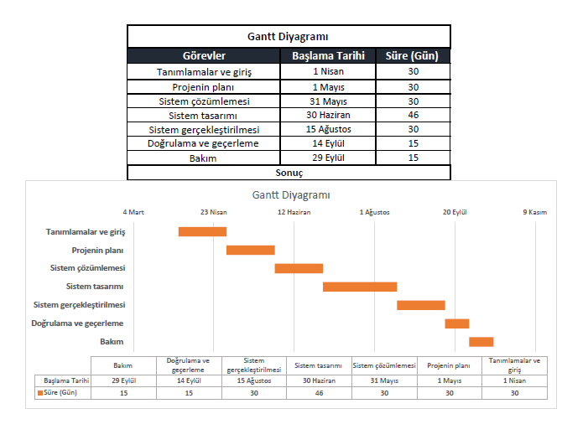
2.3 Proje Zaman-İş Planı

2.4 Proje Ekip Yapısı

Proje Ekibi

Proje Ekip görevleri

2.5 Önerilen Sistemin Teknik Tanımları

2.6 Kullanılan Özel Geliştirme Araçları ve Ortamları
Çözümleme Ve Tasarım Araçları
• Microsoft Visio 2016
• Adobe Photoshop 2020

Programlama Araçları
• Microsoft SQL server
• C#

Sınama Araçları
• Microsoft Windows 10

Destek Araçlar
• Google Chrome

2.7 Proje Standartları, Yöntem ve Metodolojiler
Spiralin başladığı ilk çeyrek içinde ilk isterler toplanır ve buna göre proje planlaması yapılır.
İkinci çeyrekte, ilk tanımlanan isterilere göre risk çözümlemesi yapılır.
Üçüncü çeyrekte, risk çözümlemesi sonunda ortaya çıkan isterilerin tanımlanmasındaki belirsizlikleri ortadan kaldırmak için prototipleme yöntemi kullanılır.
Gerekirse benzetim(simülasyon) veya diğer modelleme kullanılarak isterilerin daha sağlıklı tanımlanması sağlanır.
Dördüncü çeyrekte, müşteri, ortaya çıkan ilk ürünü inceleyerek değerlendirme yapar, önerilerde bulunur.
Bu şekilde tanımlanan ilk döngü bir sonraki döngü için bir girdi oluşturur.

Proje standartları yukarda belirtildiği gibidir.
Bunu yanı sıra kullanılan sistem modelinde ise Helezonik model kullanılmıştır.

2.8 Kalite Sağlama Planı
Projedeki kalite sağlama planımız yukardaki tabloda da belli olduğu üzere;
1.Tamlık: Projede herhangi bir açık olmamalı ve programda bulunan tüm butonlar textler vs. Çalışır ve tamdır.
2.Etkinlik: Kullanıcı sistemin her alanına hakim olduğu için sistemi etkin bir biçimde kullanacak.
3.Güvenilirlik: Otomasyon gerekli güvenlik önlemlerinin alınması yanı sıra şuan devlet bünyesinde bulunan çok yüksek güvenlik önlemli serverlarda saklanacaktır.
4.Modülerlik: Modülerlik otomasyonun her seviyesindeki kişinin ayrı ayrı sayfalardan söz sahibi olmasını sağlar.
Örneğin: Yönetim modülü, Giriş Modülü…
5.Belgeleme: Bu belgeden de anlaşılacağı üzere tam anlamıyla sistemin özeti olacak bu doküman oluşturulmuştur.
6.Kullanılabilirlik: Kullanılabilirlik olarak her seviyedeki insana hitap edeceğinden zor renkler karmaşık sistemlerden kaçınılmıştır.
7.Değiştirilebilirdik: Otomasyonun veri tabanını erişme yetkisi olan ve sistem hakkında bilgisi olan herkes sistemde değişiklik yapabilecek.

2.9 Konfigürasyon Yönetim Planı
Yetenekleri eşitlemek için sağlık merkezlerini birbirine daha iyi bağlamak gibi iyi bir seviyeye ulaşırsa program için bir gelişim planı hazırlandı, elbette bu bağlantı programın kendi içinde olacaktır.

2.10 Kaynak Yönetim Planı
Mevcut bir kaynağımız olmadığından kaynak olarak sadece bu proje dokümantasyonu var.
Mevcut sistemi bazı sağlık çalışanlarının istekleri doğrultusunda geliştirdik.

2.11 Eğitim Planı
Projeden kazanılacak en önemli olaylardan biride eğitimdir.
Kullanılacak dillerin arayüz editör ve programların kullanımında hâkim olunamaması halinde bu program başarıyla neticelendirilemez.
Bu yüzden projede bazı eğitimler alınması gereklidir.

Proje kapsamında alınacak olan eğitimler;
• Adobe Photoshop 2020
• C# Dil Eğitimi
• SQL Dil Eğitimi
Gereken eğitimlerdir.

2.12 Test Planı
Proje test ekipleri ve görevleri aşağıdaki gibidir;
Programın kullanımını ilk hafta test edeceğiz ve ardından mobil araçlarda sınırlı bir şekilde kullanılacaktır.
Bundan sonra merkezlerde kullanılmak ümidiyle.

2.13 Bakım Planı
Projenin bakım planına gelecek her gün kullanılacak bu sistem tüm değişim ve bazı durumlarda kullanıcı eklenip çıkarılacak tüm bu sistemsel değişiklikler bakım planında yapılacaktır.

4. SİSTEM ÇÖZÜMLEME

3.1 Mevcut Sistem İncelemesi
Programın mevcut işleyişini gözden geçirmek kolay olacaktır çünkü program pek çok işlem veya karmaşıklık içermemektedir.

3.1.1 Örgüt Yapısı
- Hesap oluştur:
Sistem, kullanıcıya hesap oluşturmayı kolaylaştırmak için kullanımı kolay bir GUI sağlamalıdır.
Sistem bir e-posta adresi ve şifre isteyecektir.

E-posta veya şifre alanlarında yanlış karakterler kullanıldığında sistem kullanıcıyı bilgilendirecektir.
E-postaları zaten kullanılmışsa sistem kullanıcıyı bilgilendirmelidir.
Gerekli alanların boş bırakılması durumunda sistem kullanıcıyı bilgilendirmelidir.
Sistem kullanıcının zayıf veya güvensiz şifreler oluşturmasına izin vermemelidir.
Sistem gönderilen şifrenin nasıl güvensiz olduğunu açıklamalıdır.

Hizmet şartları üzerinde anlaşmaya varılmadıysa, sistem kullanıcının kaydı tamamlamasını engellemelidir.

- Profili düzenle:
Sistem kullanıcının adını ve kişisel verilerini değiştirebilmesini sağlamalıdır.

- Oturum aç:
Sistem, uygulama başlatıldığında kullanıcının oturum açabilmesi için kullanıcı dostu bir GUI sağlamalıdır.
Sistem kullanıcıdan e-posta adresini ve şifresini istemelidir.
Gönderilen bilgiler yanlışsa sistem kullanıcıyı bilgilendirmelidir.

- Bilgiler güncellemesi:
Sistem yöneticilere kitap verilerini değiştirme yeteneği sağlamalıdır.

3.1.2 İşlevsel Model
Usecase

3.1.3 Veri Modeli
Veri tabanı ilişkisel veri modelinde veriler tablolar üzerinden kurulan ilişkiye dayanmaktadır.

User
Donor

3.1.4 Varolan Yazılım/Donanım Kaynakları
- Office Word
- Visio UML

3.1.5 Varolan Sistemin Değerlendirilmesi
Yukarda da söylediğimiz gibi şifre var kullanıcılar bu şifre sayesinde sisteme giriş yapacaklar.

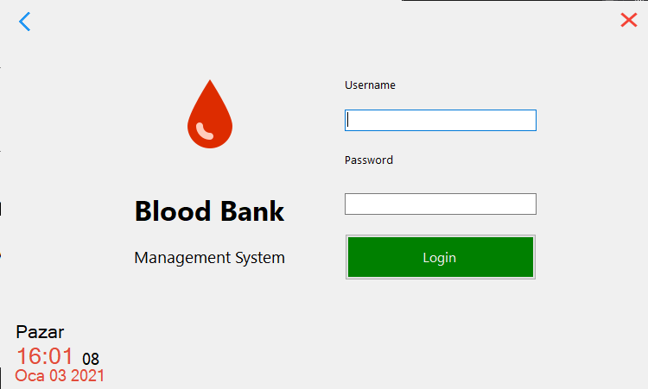

3.2 Gereksenen Sistemin Mantıksal Modeli
3.2.1 Giriş
Sistemin işlevsel modeli ile başlamak gerekirse…

3.2.2 İşlevsel Model

3.2.3 Genel Bakış
İlk olarak yönetici sisteme giriş yapabilir, daha sonra yeni yöneticiler ekleyebilir, yeni bağışçılar ekleyebilir, verilerini değiştirebilir veya silebilir veya kan grubu sayılarını görebilir.

Kullanıcıya veya bağışçıya gelince, önce kullanıcı tanımlama arayüzüne gidecek, daha sonra kişisel verilerini kayıt formu içerisine kaydetmek için arayüze gidecek, ardından merkezdeki kan grubu sayısını gösteren bir ekrana geçecek ve kişisel verilerini değiştirebilecektir.
İşlemin sonunda veri kayıt işleminin tamamlanması için bir teşekkür ekranı belirir.

3.2.4 Bilgi Sistemleri/Nesneler
Veri Tabanı İlişkileri

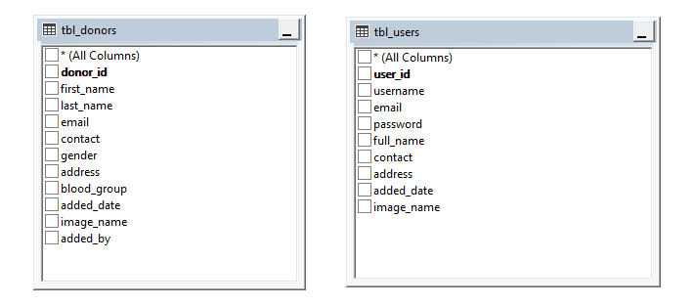
3.2.5 Veri Modeli

Alanlar | Tip
donor_id | int
first_name | String
last_name | String
email | String
contact | String
gender | String
address | String
blood_group | String
added_date | datetime
image_name | String
added_by | int
Alanlar | Tip
user_id | int
username | String
email | String
password | String
full_name | String
contact | String
address | String
added_date | datetime
image_name | String

Veri Modeli

3.2.6 Veri Sözlüğü
Ana bilgilerinin tanımlanması
Donor için:
donor_id = int tipinde bir değerden oluşur
first_name =String tipinde bir değerden oluşur
last_name = String tipinde bir değerden oluşur
email = String tipinde bir değerden oluşur
contact = String tipinde bir değerden oluşur
gender = String tipinde bir değerden oluşur
address = String tipinde bir değerden oluşur
blood_group = String tipinde bir değerden oluşur
added_date = datetime tipinde bir değerden oluşur
image_name = String tipinde bir değerden oluşur
added_by = int tipinde bir değerden oluşur

user için:
user_id = int tipinde bir değerden oluşur
username = String tipinde bir değerden oluşur
email = String tipinde bir değerden oluşur
password = String tipinde bir değerden oluşur
full_name = String tipinde bir değerden oluşur
contact = String tipinde bir değerden oluşur
address = String tipinde bir değerden oluşur
added_date = datetime tipinde bir değerden oluşur
image_name = String tipinde bir değerden oluşur

3.2.7 İşlevlerin Sıradüzeni

Login activity diyagram

3.2.8 Başarım Gerekleri
Mevcut sistemler incelendi ve mevcut sistemin eksiklerinden yola çıkılarak, sistemin başarımı için
- Tepki sürelerinin en aza indirilmesi
- Mali külfetin azaltılması
- Kullanım kolaylılığı.
Temel gereklilikler olarak tespit edilmiştir.

3.3 Arayüz (Modül) Gerekleri

3.3.1 Yazılım Arayüzü
Projenin çalışması esnasında böyle bir açık verilmemesine özen gösterildi.
Gerekli olan her türlü değişiklik seurce kodları üzerinden yapılıp tekrar derlenecek.

3.3.2 Kullanıcı Arayüzü
Projede kullanıcının arayüzü tasarlanırken herhangi bir şekilde renkler seçilerek tarafsız rahat büyük puntolu yazılı bir arayüz tasarlanacaktır.

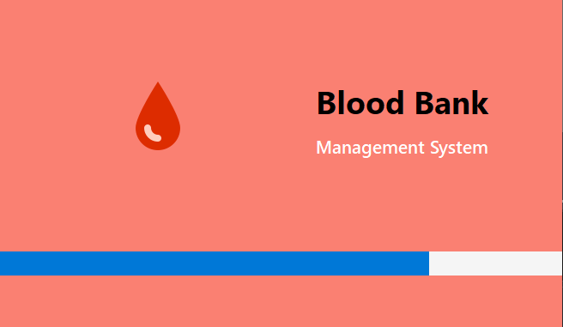

- İlk ekran, splash ekranı
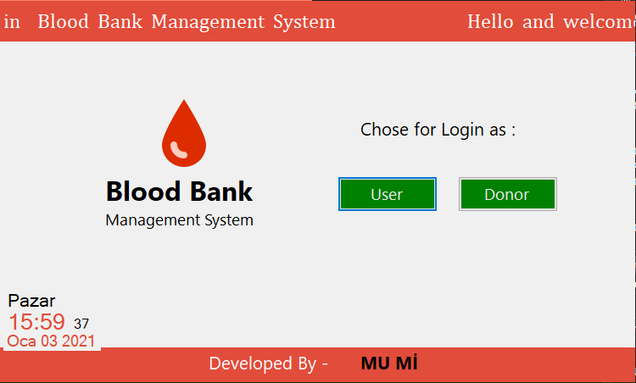

2- Kullancı türü seçmek ekranı

3- admin giriş ekranı

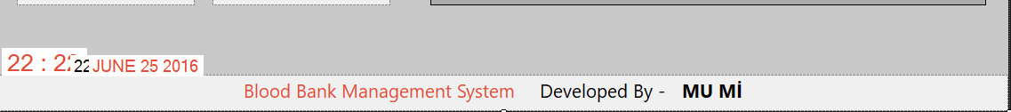
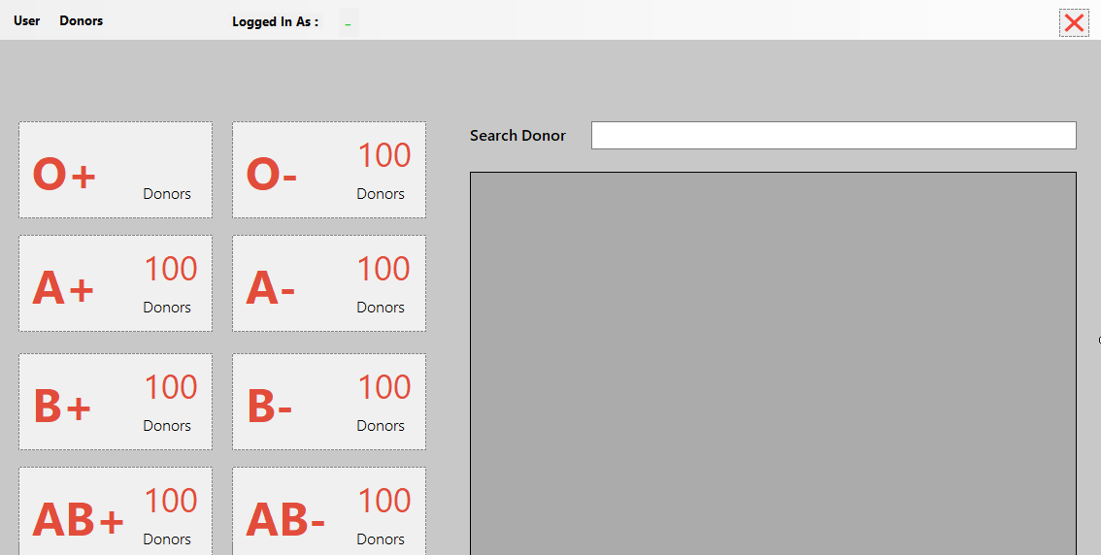
4- admin ana ekran
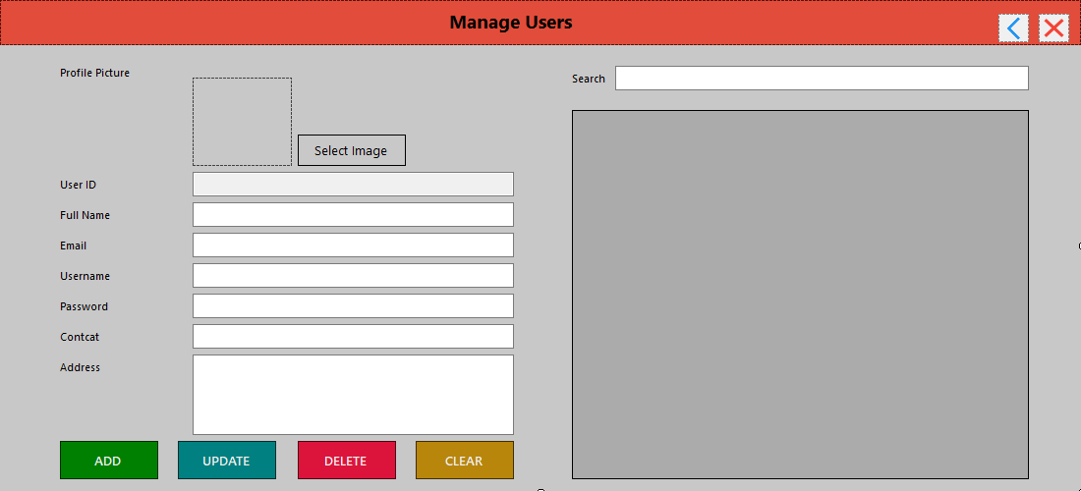

5- admin işlemler ekranı (yeni Kullancı ekleme – silme güncelleme işlemler)

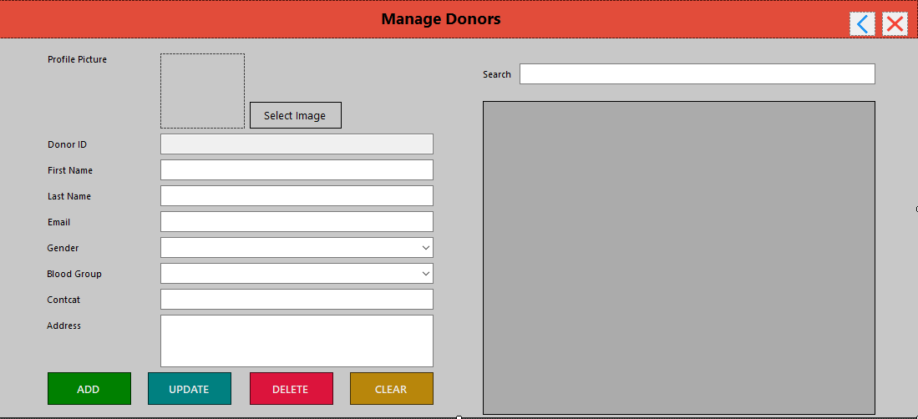
5- Admin ‘ e göre Kullanıcıların işlemlerni ekranı
(yeni kayıt yapmak – silme güncelleme işlemler)

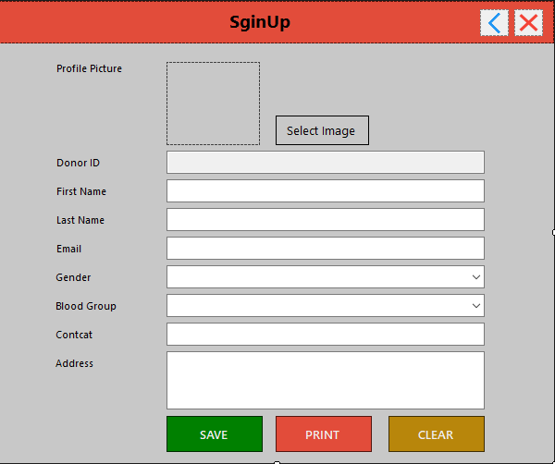

6- Kullanıcı yeni kayıt ekranı ve sonuç yazdırmak

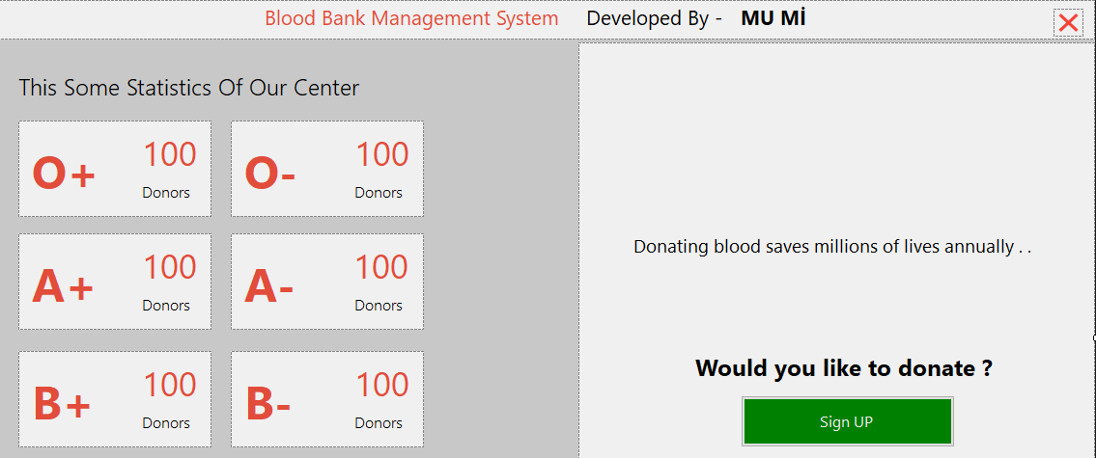
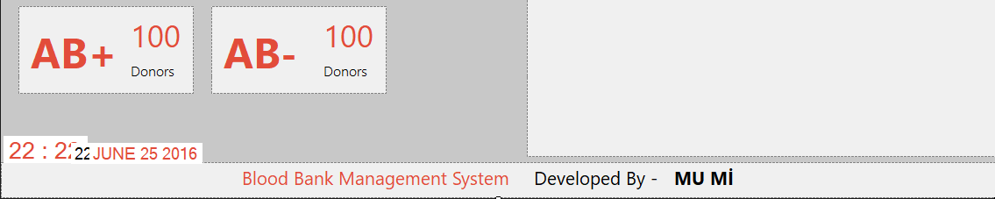
7- admin ana ekran

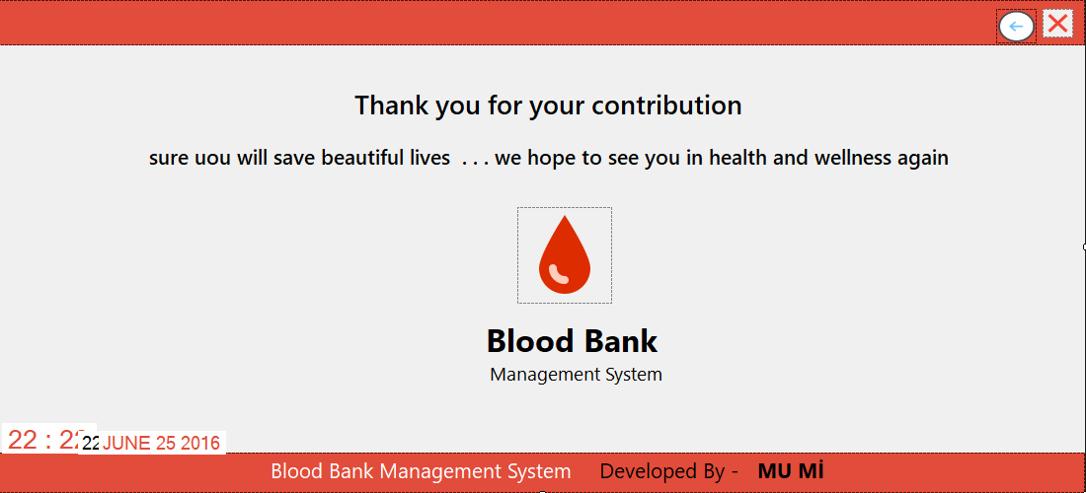

8- son ekran (teşekkür ekranı)

3.3.3 İletişim Arayüzü
İletişimle ilgili olarak iletişim modülümüzü yazacağız lakin üniversite ile yapılan anlaşmada bu modül konmayacak denirse çünkü bu onların hakkı olası bir kötü durumda muhatap biz olmamamız açısından koyulmayabilir.

3.3.4 Yönetim Arayüzü
Projenin %90 ı genelde yönetimsel arayüzlerden oluşacak sadece personelin göreceği ekran kullanıcı arayüzüne girecek dışındaki her yer yönetimsel arayüz olacak.
Yöneticinin ekrana girdiğinde karşılaşacağı arayüzdür.
İki arayüz vardır: Biri Kullanıcı Arayüzü diğeri ise yönetimsel arayüzdür.
Yani bu arayüz admin tarafından sisteme girişlerde gerçekleşecektir.

3.4 Belgeleme Gerekleri

3.4.1 Geliştirme Sürecinin Belgelenmesi
Geliştirme sürecinde genel olarak belgelendirilmesi hem ileriye dönük hem de şimdiki geliştirme sürecinde projenin tamamlanma yüzdesini nerede kalınıp nerelerde eksikler olduğunu genel hatlarıyla göstermesi amacıyla yapıldı.
Bunun yanı sıra projeye yeni dâhil olan personellerin olaya hâkimiyeti açısından bu yönteme başvuruldu.

3.4.2 Eğitim Belgeleri
Mevcut bir belgemiz bulunmamaktadır.

3.4.3 Kullanıcı El Kitapları
Bu kısma projenin en son safhasında kullanıcılara verilecek eğitimlerden pilot uygulamalardan yola çıkılarak hazırlanacak.
Yani proje sonunda rahat ve kolay kullanımdan dolayı bir eğitim semineri ve bir kullanım kitapçığı hazırlanacaktır.

5. SİSTEM TASARIMI

4.1 Genel Tasarım Bilgileri

4.1.1 Genel Sistem Tanımı

4.1.2 Varsayımlar ve Kısıtlamalar
Sistemde varsayılan değerler bulunmamakta bunun yanı sıra başlıca kısıtlamalar şunlardır:
- Kan gruplarının miktarını görüntüleyin
- Kullanıcı verilerinin gizliliğini koruyun

4.1.3 Sistem Mimarisi

Sistem, bir form doldurma ve sistemdeki kan gruplarını görüntüleme işlemidir.

4.1.4 Dış Arabirimler

4.1.4.1 Kullanıcı Arabirimleri
Kullanıcı arabirimlerin ilk başında sistem giriş ekranı bulunacak.
Ve her birimin kendine ait ekranları olacak.
Kullanıcı girişi bu arabirimde amaçlanmıştır.
Kullanıcı bilgilerini girerek bu sisteme giriş yapmış olacaktır.

4.1.4.2 Veri Arabirimleri
Sistem Microsoft SQL Server olarak çalışacağından veritabanı verilerini sistem içerisinde görüntüleyen arayüzlere sahip olacağız.

4.1.4.3 Diğer Sistemlerle Arabirimler
Şuan tam bilgi sahibi olmadığımız için bu arabirim kullanılmayacaktır.

4.1.5 Veri Modeli
Veri Tabanı Diyagramları

4.1.6 Testler
Genel olarak testler yapacağız ve uygulamayı deneme aşamasında bir süre olarak tam bir hafta boyunca deneyeceğiz.

4.1.7 Performans
Sistemin performansını etkileyen faktörlerin test verileri değerlendirilecek
Sistemin Tasarıma Uygunluk Performansı;
Tasarımı yapılan sistemin stabilitesi ve işleyiş performansı değerlendirilecek.
Veri Yapısının Sistemle Performansı;
Veri yapısının sistemle stabilitesi ve çalışma zamanındaki uyumluluk düzeyindeki performansı değerlendirilecek.

4.2 Veri Tasarımı

4.2.1 Tablo tanımları

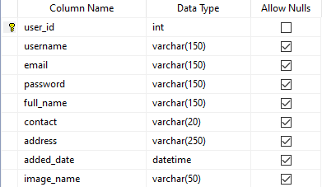

User Tablosu

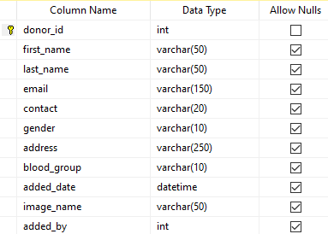

Donor Tablosu

4.2.2 Tablo- İlişki Şemaları

4.2.3 Veri Tanımları
Veri tipi olarak integer(int) kullanılmasının amacı sayısal değerleri almaktan ötürüdür.
String olarak kullanılan değerler kelime içeren değerleri tutacağından ötürü kullanıldı.

4.2.4 Değer Kümesi Tanımları

4.3 Süreç Tasarımı

4.3.1 Genel Tasarım
Genel olarak tasarımda ilk önce veri tabanı modeli oluşturuldu.
Ardından giriş modülü onun ardından yönetici modülleri ve en sonda kullanıcı arayüzü oluşturduk.

4.3.2 Modüller

4.3.2.1 Modülü
4.3.2.1.1 İşlev
Kullanıcının sisteme müdahale edece bileceği ekrana erişmesi için aşması gereken bir modüldür.

4.3.2.1.2 Kullanıcı Arabirimi

Kullancı türü seçmek ekranı

Kullanıcı yeni kayıt ekranı ve sonuç yazdırmak

4.3.2.1.3 Modül Tanımı
Güvenli bir kullanıcı adı ve şifresi oluşur.

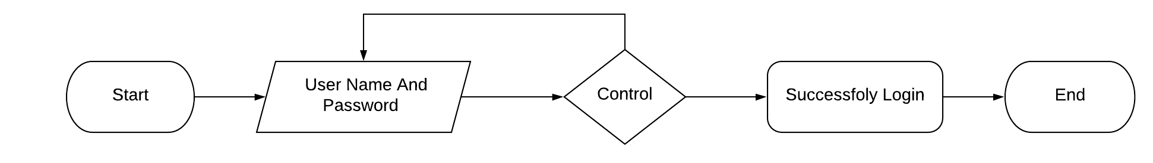
4.3.2.1.4 Modül iç Tasarımı

Kullanılacak değişkenler:
private Connection con: Veri tabanı için bağlantı nesnesi.
public String username: veritabanına bağlantı için kullanıcı adı.
public String password: veri tabanına bağlantı için şifre.

Metod adı | Tanım
Insert () | Yeni bir kullanıcı eklemek için
Select () | Veri tabanından veri toplama işlemlerini gerçekleştirmek için
Update () | Bir kullanıcı hesabını değiştirmek için
Delete () | Bir kullanıcı hesabını silmek için
Search () | Belirli bir kan grubu veya kullanıcıyı aramak için
getIDfromUsername () | Şu anda sitede bulunan yöneticinin adını kaydetmek için
countDonors () | Merkezdeki bağışçı sayısını hesaplamak için
LoginCheck () | Giriş sağlayan metodu

4.3.2.2 İşlev
Sistem içindeki tüm arabirimler aslına bakacak olunursa yönetim modülüdür. Arayüzler tamamı ile birbirinin aynısı lakin işlevler farklıdır.
Butonların isimleri farklıdır.

4.3.3 Kullanıcı Profilleri

4.3.4 Entegrasyon ve Test Gereksinimleri
Bahsettiğimiz gibi, ilk versiyon bir kan alma merkezinde denenecek, daha sonra birkaç sağlık merkezine dağıtılacak.

4.4 Ortak Alt Sistemlerin Tasarımı

4.4.1 Ortak Alt Sistemler
Şu anda bir alt sistemde abone sistemi yok.

4.4.2 Modüller arası Ortak Veriler
Modüller arasında ilişkili veri modelinde olduğu üzere ortak veriler mevcuttur.
Bunlar user_id ve donor_id ilişkili ortak verilerdir.

4.4.3 Ortak Veriler İçin Veri Giriş ve Raporlama Modülleri
Ortak veriler için böyle bir modül kullanılmadı.

4.4.4 Güvenlik Altsistemi
Giriş sistemini olabildiğince güvenli hale getirmeye çalıştık.
1. Model seçme ve düzenlemeye yönelik faaliyetlerin temelinde uygun hedeflerin tespit edilmesi bulunmaktadır.
2. Hata ve aksaklıkların analiz edilmesi için uygun verilerin tanımlanması gerekmektedir.
Örneğin, arıza veya hataları önemine göre sınıflandırmak, hatalar arası ortalama süreyi bulmak, hata nedenlerini araştırmak, hataları bulmaya yönelik test verilerine karar vermek.

3. Belirtilen hedeflere yönelik veriler modellenir.
4. Geçmişe yönelik verilerin zaman bilgilerini de içerecek şekilde elde edilerek yazılım geliştirme sürecine dâhil etmek.
5. Yazılım geliştirme sürecinin modellenmesi, hata ile karşılaşılıp, test sürecine başlamak ve model doğrulama işlemlerine gerçekleştirmek.

6. Güvenilirlik tahminlime modelinin seçilmesini sağlamak.
7. Güvenilirlik modeli tarafından kullanılacak olan parametrelerini tespit etmek.
8. Verilen bir noktayı kullanarak gelecekteki olası hatalar hakkında tahmin yapmak.
9. Tahmin edilen hata ve arıza oranları ile gerçekleşen değerleri kıyaslamak.

4.4.5 Veri Dağıtım Altsistemi
Veri dağıtımından ziyade veri alma üzerine bir sistem kuruldu.

4.4.6 Yedekleme ve Arşivleme İşlemleri
Depolanan verilerin, herhangi bir nedenle zarar görmesi, sistemin çalışma süreçlerinde ciddi zararlar oluşturabilir.
Yaşanabilecek bir felaket durumu sonrasında, depolanan verilerin geri yüklenememesi, sistemin sağlandığı kullanıcılara veya kurumlara çok ciddi zararlar verebilir.
Bu nedenle sistemin çalışma süreçlerine bağlı olarak, yedekleme sistemleri kurulmalı ve yedekleme işlemleri günlük olarak takip edilmelidir.
Yedekleme sistemlerinin kurulumu; yedeklenecek veri miktarı, yedekleme sıklığı, yedeklenen verinin zaman içerisinde değişme oranı ve maksimum veri kaybı gibi parametrelere bağlıdır.
Sistemin birden fazla sunucusunun eş zamanlı yedekleme işlemini yapabilmesi, işletim sistemlerinin kayıt dosyalarını tam ve eş zamanlı olarak yedekleyebilmesi ve işletim sistemleri üzerinde çalışan veri tabanı uygulamasının yedeklerini sistem kapatılmadan alabilmesi gerekmektedir.

6. SİSTEM GERÇEKLEŞTİRİMİ

5.1. Giriş
Gerçekleştirim çalışması, tasarım sonucu üretilen süreç ve veri tabanının fiziksel yapısını içeren fiziksel modelin bilgisayar ortamında çalışan yazılım biçimine dönüştürülmesi çalışmalarını içerir.

5.2. Yazılım Geliştirme Ortamları
C # ve Microsoft SQL Server 18 programlama dili ile uyumlu olan Visual studio 2019 geliştirme ortamını kullanacağım.

5.2.1 Programlama Dilleri
Program bilgisayarlar için tasarlandığından, C# dilini kullanacağız.

5.2.2 Veri Tabanı Yönetim Sistemleri
Microsoft SQL Server 18

5.2.2.1 VTYS Kullanımının Ek Yararları
- Genişleme potansiyeli.
- Esneklik
- Uygulama geliştirme zamanı azalması.
- Güncel bilgilerin tüm kullanıcılara aynı zamanda ulaşması.
- Ölçümde ekonomi.
- İşletme ortamdaki ortak verilerin tekrar önerilmesi verilerin merkez Merkezi denetmenin ve tutarlılığının sağlanması.
- Uygulama yazılımı geliştirmenin kolaylaşması.
- Fiziksel yapı ve erişim yönetimi karmaşıklıklarının her kullanıcıya yalnız ilgilendiği verilerin kolay anlaşılır yapılarda sunulması.

5.2.2.2 Veri Modelleri
Fiziksel Veri Modelinde verilerin Microsoft SQL Server 18 de tablolar içindeki alanlarda saklanacağı ve birbirleriyle ilişki içinde olduğunu söyleyebiliriz.
Üçlü şema mimarisinde görülen yapıların, kullanıcı gereksinimlerinden yola çıkılarak aşamalı bir şekilde fiziksel olarak gerçekleştirilmesidir.

1. Gereksinimlerin belirlenmesi
- Veri tipleri
- Veri grupları
- Veriler ile ilgili kurallar
- Veriler üzerinde yapılması gereken işlemler

2. Kavramsal Model Kullanıcıdan elde edilecek gereksinimler ile ilgili bir analiz çalışmasının yapılması ve birbiriyle bağlantılı verilerin gruplanarak bir düzenleme içinde modellenmesi gerekmektedir.
Bu modeli grafiksel olarak varlık bağıntı seçenekleri ile gösteririz.

3. Mantıksal Model Veri tabanı tasarımlarımızın ilişkisel veritabanı modelinde tablolar ile ifade edilebilmesi için yapılması gereken dönüşümü içerir.

4. Fiziksel Model Fiziksel olarak sistemin kurulması sağlanır. Kullanılacak VTYS ile ilgili ilk temas burada kurulur.
Kullanıcı Şemaları

5.2.2.3 Şemalar

Alanlar | Tip
donor_id | int
first_name | String
last_name | String
email | String
contact | String
gender | String
address | String
blood_group | String
added_date | datetime
image_name | String
added_by | int
Alanlar | Tip
user_id | int
username | String
email | String
password | String
full_name | String
contact | String
address | String
added_date | datetime
image_name | String

Şemalar

5.2.2.4 VTYS Mimarisi
- İçsel Düzey
Veritabanının fiziksel saklanma yapısını açıklar.
Fiziksel veri modeli kullanır ve veritabanına erişim yolu ile veri saklamanın tüm detaylanın açıklar.

- Kavramsal Düzey
Kavramsal düzey ise kavramsal şema içerir ve kullanırlar için veritabanının yapısını açıklar.
Gerçek fiziksel yapının detaylanınız kullanıcıdan gizler, veri tipleri, varlıklar ligiler, kullanıcı işlemleri ve sınırlamalar üzerine konsantre olmamızı sağlar.
Daha yüksek seviyede veri modeli veri modeli bu seviyede kullanılabilir.

- Dışsal Düzey
Bu düzey diş semalar veya Kullancı görüşleri içerir.
Her diş sema veritabanının bir bölümünü açıklar ve her gruba kendi ilgilendiği görüsü sunarken, diğer bir gruptan ilgilenmediği görüşü saklar.
Daha yüksek düzeyde veri modeli veya gerçekleştirim veri mode bu seviyede kullanılabilir.

5.2.2.5 Veritabanı Dilleri ve Arabirimleri
Sistemimizde veritabanı dili olarak SQL kullanıldı.
Henüz prototip aşamasında olan sistemimiz için Microsoft SQL Server 18 arabirimini yeterli gördük.

5.2.2.6 Veri Tabanı Sistem Ortamı
Dosyaları şimdi indirmemize gerek kalmayacak, tüm veriler doğrudan veri tabanına kaydedilecektir.

5.2.2.7 VTYS ' nın Sınıflandırılması
En fazla kullanılan veri modelleri ilişkisel, ağ, hiyerarşik, nesne-yönelimli ve kavramsal modellerdir. Bizim Kullandığımız ise ilişkisel veri modelidir.

5.2.2.8 Hazır Program Kütüphane Dosyaları
Böyle bir şeye ihtiyacımız yoktu çünkü zaten entegre.

5.2.2.9 CASE Araç ve Ortamları
Case araçları olarak ise Microsoft un Visio Project ürünlerini kullandım.

5.3. Kodlama Stili
Benzersiz kodlama yöntemimizi kullandık ve kullanıma hazır bir düzene sadık kalmadık.

5.3.1 Açıklama Satırları
Açıklama satırları karmaşık her satırın sonunda yapıldı.

5.3.2 Kod Biçimlemesi
Kod biçimlemesine değinmek gerekirse alt alta oluşan kodlarda tabi indexleri kullandık ve iç içe bir biçimde hiyerarşi oluşturduk.

5.3.3 Anlamlı İsimlendirme
Değişkenleri onun kavramına isimlendirerek isimlendirmeyi başardık ve bunu açıkladık.

5.3.4 Yapısal Programlama Yapıları
Genel olarak 3 başlıkta incelersek:
- Ardışık işlem yapıları: Bu tür yapılarda genellikle fonksiyon, altprogram ve buna benzer tekrarlı yapıları tek bir seferde çözdük.
- Koşullu işlem yapıları: Bu yapıları ise neredeyse programın tamamında kullandık karşılaştırma yapılan her yerde bunlara yer verildi.
- Döngü yapıları: Tıpkı ardışık işlemler gibi alt alta birkaç satır yazıcığımıza tek bir döngüyle bu sorunların üstesinden geldik.

5.4. Program Karmaşıklığı

5.4.1 Programın Çizge Biçimine Dönüştürülmesi

5.4.2 McCabe Karmaşıklık Ölçütü Hesaplama
k = 15 Kenar sayısı
d = 14 Düğüm sayısı
p = 1 Bileşen sayısı
V(G)=k-d+2p (Formülüyle bulunur)
V(G)= 15 – 14 + 2p
VG= 1 + 2*1 = 3

5.5. Olağan Dışı Durum Çözümleme

5.5.1 Olağandışı Durum Tanımları
Olağandışı gelişen durumlarda try-catch blokları devreye girecek ve program kırılmadan çalışmasına devam edebilecek şekilde tasarladık.

5.5.2 Farklı Olağandışı Durum Çözümleme Yaklaşımları
Tüm olağan dışı durumlarda program kırılmadan hata mesajlarıyla tekrar başa dönecek şekilde tasarladık.

5.6. Kod Gözden Geçirme

5.6.1 Gözden Geçirme Sürecinin Düzenlenmesi
Programın yazıldığı gibi çalışacağı sonucuna varıyor, Deneyimli bir denetçiden uygulamayı test etmesini isteyeceğiz.

5.6.2 Gözden Geçirme Sırasında Kullanılacak Sorular
Bir program incelenirken, programın her bir öbeği (yordam ya da işlev) aşağıdaki soruların yanıtları aranır.

5.6.2.1 Öbek Arayüzü
Oluşturduğumuz öbekleri test etmek için belli sorular sorduk bu sorular:
- Her öbek tek bir işlevsel amacı yerine getiriyor mu? Evet
- Öbek adı, işlevini açıklayacak biçimde anlamlı olarak verilmiş mi? Evet
- Öbek tek giriş ve tek çıkışlı mı? Evet
- Öbek eğer bir işlev ise, parametrelerinin değerini değiştiriyor mu?

5.6.2.2 Giriş Açıklamaları
Oluşturduğumuz giriş açıklamalarını test etmek için belli sorular sorduk bu sorular:
- Öbek, doğru biçimde giriş açıklama satırları içeriyor mu? Evet
- Giriş açıklama satırları, öbeğin amacını açıklıyor mu? Evet
- Giriş açıklama satırları, parametreleri, küresel değişkenleri içeren girdileri ve kütükleri tanıtıyor mu? Evet
- Giriş açıklama satırları, çıktıları (parametre, kütük vb) ve hata iletilerini tanımlıyor mu? Evet
- Giriş açıklama satırları, öbeğin algoritma tanımını içeriyor mu? Evet
- Giriş açıklama satırları, öbekte yapılan değişikliklere ilişkin tanımlamaları içeriyor mu? Evet
- Giriş açıklama satırları, öbekteki olağan dışı durumları tanımlıyor mu? Evet
- Giriş açıklama satırları, Öbeği yazan kişi ve yazıldığı tarih ile ilgili bilgileri içeriyor mu? Evet
- Her paragrafı açıklayan kısa açıklamalar var mı? Evet

5.6.2.3 Veri Kullanımı
Oluşturduğumuz veri kullanımlarını test etmek için belli sorular sorduk bu sorular:
- İşlevsel olarak ilintili bulunan veri elemanları uygun bir mantıksal veri yapısı içinde gruplanmış mı? Evet
- Değişken adları, işlevlerini yansıtacak biçimde anlamlı mı? Evet
- Değişkenlerin kullanımları arasındaki uzaklık anlamlı mı? Evet
- Her değişken tek bir amaçla mı kullanılıyor? Evet
- Dizin değişkenleri kullanıldıkları dizinin sınırları içerisinde mi tanımlanmış? Evet
- Tanımlanan her gösterge değişkeni için bellek ataması yapılmış mı? Şeklinde oldu. Evet

5.6.2.4 Öbeğin Düzenlenişi
- Modüller birleşimi uyumlumu? Evet
- Modüller arası veri aktarımları sağlanıyor mu? Evet
- Bütün modüller birleştiğinde sistem çalışıyor mu? Evet

Gözden geçirme sırasında referans alınacak sorular olacaktır.

5.6.2.5 Sunuş
Artık son kısma gelindiğinde ise şu sorular soruldu:
- Her satır, en fazla bir deyim içeriyor mu? Evet
- Bir deyimin birden fazla satıra taşması durumunda, bölünme anlaşıla bilirliği kolaylaştıracak biçimde anlamlı mı? Evet
- Koşullu deyimlerde kullanılan mantıksal işlemler yalın mı? Evet
- Bütün deyimlerde, karmaşıklığı azaltacak şekilde parantezler kullanılmış mı? Evet
- Bütün deyimler, belirlenen program stiline uygun olarak yazılmış mı? Evet
- Öbek yapısı içerisinde akıllı "programlama hileleri" kullanılmış mı? Evet

7. DOĞRULAMA VE GEÇERLEME

6.1. Giriş

6.2. Sınama Kavramları
- Birim Sınama: Programı geçen dönem test ettik ve birçok arkadaş programı kullandı, ardından bazı ayarlamalar yaptık.
- Alt Sistem Sınama: Birimlerin birleşmesiyle modüller oluşturulup bunların kendi içinde sınaması yapıldı. Genel olarak arayüzde ki eksiklikler giderildi.
- Sistem Sınama: Sistemin bütün olarak sınanması yapıldı ve programın eksiksiz olduğu onaylandı.
- Kabul Sınama: Bu önümüzdeki haftalarda önümüzdeki haftalarda yapılacak, ancak sonuçlar iyi bir kabul noktasını gösteriyor.

6.3. Doğrulama ve Geçerleme Yaşam Döngüsü
1- Sınama planı:
- Kabul sınama tasarımı
- Sistem sınama tasarımı
- Bütünleştirme tasarımı
- Alt sınama tasarımı
- Modül sınama tasarımı
- Kode sınama tasarımı

2- Sınama işlemler:
- birim sınama
- alt sistem sınama
- bütünleştirme
- sistemi sınama
- kabul sınama

3- Sonrada
Değişiklik denetimi
Sorun yönetimi

6.4. Sınama Yöntemleri
Sınama işlemi, geliştirmeyi izleyen bir düzeltme görevi olmak ile sınırlı değildir.
Bir "sonra" operasyonu olmaktan çok, geliştirme öncesinde planlanan ve tasarımı yapılması gereken bir çaba türüdür.

6.4.1 Beyaz Kutu Sınaması

Denetimler arasında:
- Bütün bağımsız yolların en azından bir kere sınanması.
- Bütün mantıksal karar noktalarında iki değişik karar için sınamaların yapılması.
- Bütün döngülerin sınır değerlerinde sınanması.
- İç veri yapılarının denenmesi yapıldı.

6.4.2 Temel Yollar Sınaması
Sistemin tümüne yönelik işlevlerin doğru yürütüldüğünün testidir. Sistem şartnamesinin gerekleri incelenir
- Eş değerlere bölme
- Uç değerler analizi
- Karar Tablosu
- Sonlu durum makinesi
- Belgelenmiş özelliklere göre test
- Rastgele test
- Kullanım profili

6.5. Sınama ve Bütünleştirme Stratejileri
Genellikle sınama stratejisi, bütünleştirme stratejisi ile birlikte değerlendirilir.
Ancak bazı sınama stratejileri bütünleştirme dışındaki tasaları hedefleyebilir.
Örneğin, yukarıdan aşağı ve aşağıdan yukarı stratejileri bütünleştirme yöntemine bağımlıdır.
Ancak işlem yolu ve gerilim sınamaları, sistemin olaylar karşısında değişik işlem sırtlandırmaları sonucunda ulaşacağı sonuçların doğruluğunu ve normal şartların üstünde zorlandığında dayanıklılık sınırını ortaya çıkarır.

6.5.1 Yukarıdan Aşağı Sınama ve Bütünleştirme
Yukarıdan aşağı bütünleştirmede, önce sistemin en üst düzeylerinin sınanması ve sonra aşağıya doğru olan düzeyleri, ilgili modüllerin takılarak sınanmaları söz konusudur.
En üst noktadaki bileşen, bir birim/modül/alt sistem olarak sınandıktan sonra alt düzeye geçilmelidir.
Ancak bu en üstteki bileşenin tam olarak sınanması için alttaki bileşenlerle olan bağlantılarının da çalışması gerekir.
Genel hatlarıyla özetlemek gerekirse şu mantıkla sitem sınaması yapıldı.

6.5.2 Aşağıdan Yukarıya Sınama ve Bütünleştirme
Aşağıdan yukarı bütünleştirmede ise, önceki yöntemin tersine uygulama yapılır.
Önce en alt düzeydeki işçi birimleri sınanır ve bir üstteki birimle sınama edilmesi gerektiğinde bu üst bileşen, bir 'sürücü' ile temsil edilir.
Yine amaç, çalışmasa bile arayüz oluşturacak ve alt bileşenin sınanmasını sağlayacak bir birim edinmektir.
Fakat bu sınama sistemi kullanılmadı.

6.6. Sınama Planlaması

- Test edilmeyecek ana fonksiyonlar: Uzun vadeli verimlilik testinin geri kalanı.

- Sorumluluklar: Program basit ve test etmek için bir ekip gerektirmiyor, test edeceğim.

- Riskler ve Önlemler: İnternete bağlı bile olmadığı için programı genel olarak kullanma riski yoktur ve bilgisayarlarda çalışacaktır.

6.7. Sınama Belirtimleri
Sınama belirtimleri, bir sınama işleminin nasıl yapılacağına ilişkin ayrıntıları içerir.
Sınama verilerinin elle hazırlanması çoğu zaman kolay olmayabilir ve zaman alıcı olabilir.
Bu durumda, otomatik sınama verisi üreten programlardan yararlanılabilir.
Sınama senaryoları, yeni sınama senaryosu üretebilmeye yardımcı olacak biçimde hazırlanmalıdır.

6.8. Yaşam Döngüsü Boyunca Sınama Etkinlikleri
Planlama aşamasında genel planlama sınaması gerçekleştirilir.
Bu olan tüm planların basit bir ön hazırlığı niteliğindedir.
Çözümleme aşamasında sınama planı alt sistemler bazında ayrıntılandığılar.
Tasarım aşamasında sınama plana detaylandırılır ve sınama belirtimleri oluşturulur.
Bu oluşumlar daha sonra eğitim ve el kitabında kullanılır.

Gerçekleştirim aşamasında teknik sınamalar yapılır sınama raporları hazırlanır ve elle tutulur ilk testler yapılır.

Kurulum aşamasında sistemle ilgili son sınamalar yapılır ve sınama raporları hazırlanır.

Bu ayrıtılar temel olarak:
- sınanan program modülü ya da modüllerinin adları,
- sınama türü, stratejisi (beyaz kutu, temel yollar vb.),
- sınama verileri,
- sınama senaryoları türündeki bilgileri içerir.

Sınama sırasında bulunan her hata için, değişiklik kontrol sistemine (DKS), "Yazılım Değişiklik İsteği" türünde bir kayıt girilir.

Hatalar, DKS kayıtlarında aşağıdaki gibi gruplara ayrılabilir:
• Onulmaz Hatalar: BT projesinin gidişini bir ya da birden fazla aşama gerileten ya da düzeltilmesi mümkün olmayan hatalardır.

• Büyük Hatalar: Projenin kritik yolunu etkileyen ve önemli düzeltme gerektiren hatalardır.
• Küçük Hatalar: Projeyi engellemeyen ve giderilmesi az çaba gerektiren hatalardır.
• Şekilsel Hatalar: Heceleme hatası gibi önemsiz hatalardır.

8. BAKIM

7.1 Giriş

Sistemin tasarımı bittikten sonra artık seçimden seçime sistemin bakıma sokulması gerekir daha öncede belirttiğimiz gibi sistem hassas ve hata kabul etmeyecek bir sistemden bahsediyoruz.

Bakım bölümüne ilişkin yapılan açıklamalarda IEEE 1219-1998 standardı baz olarak alınmıştır.

7.2 Kurulum

7.3 Yerinde Destek Organizasyonu
Bu konuda pilot alanda bizzat destek vereceğim, sistem devreye alınır ve uygulanırsa satış sistemi gibi iştirakler bölgelere sistemi tanımlamak için görevlendirilecektir.

7.4 Yazılım Bakımı
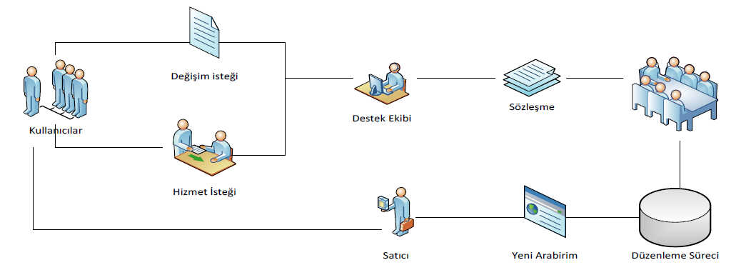

7.4.1 Tanım

7.4.2 Bakım Süreç Modeli
Aslına bakmak gerekirse bakım süreç modeli yukardaki yapılan işlemlerin tümünün baştan yapılması demek bunları adım adım bir inceleyelim.
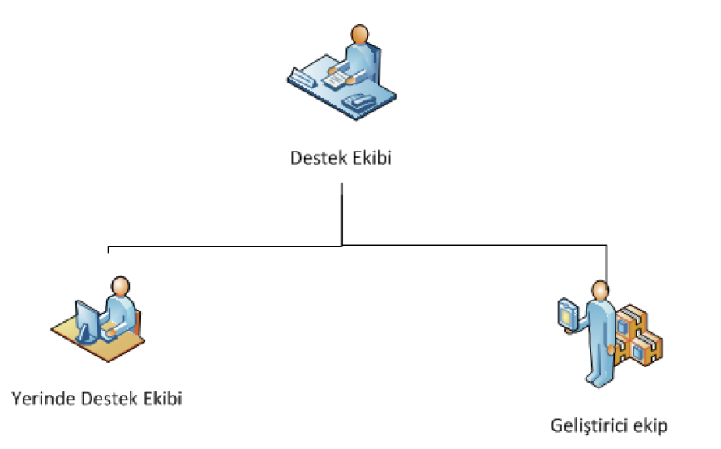

1. Adım: Sorunu Tanımlama Süreci İlk önce bakım ne için yapılıyor sorun ne buna bir bakalım.

2. Adım: Çözümleme Süreci Sorun tanımlamadan çıkan karar doğrultusunda problemi kâğıt üzerinde çözelim.

3. Adım: Tasarım Süreci Çözümlenen sistem sonucunda tasarımı güncelleştirmeye geldi sıra.

4. Adım: Gerçekleştirim Süreci Tasarımı yapılan sistemin gerçekleştirmesine sıra geldi.

5. Adım: Sistem Sınama Süreci Artık tekrardan tasarlanan sistemin sınama sürecini tekrar ele almak gerekiyor.

6. Adım: Kabul Sınaması Süreci Kendi içimizde sınadığımız sistemi birde müşteri karşısında sınıyoruz.

7. Adım: Kurulum Süreci Kabul sınamasını geçen sistemimiz artık tekrardan kurulum aşamasına geçiyor.

9. SONUÇ

Sonuç olarak sistem hayata geçirildiği zaman neler değişeceği gözler önüne serdik.

Bunun yanı sıra basit ama bir o kadarda güvenli olan bu sistemle ek masraflar ortadan kalkacak hataları ortadan kaldırılacak ve adil bir imza sistemi gerçekleştirilmiş olacak.

Hem personel için hem yetkililer için oturdukları yerden işletebilecekleri bu sistem sayesinde artık eskisi kadar yorulmayacak ve herkes bu sisteme minnettar kalacak.

Bu zorlu süreç boyunca bize destek olan herkese bir kez daha teşekkürlerimi iletiyorum.

10. KAYNAKLAR

Kullandık bazı Kitaplar:
1- [Developer Best Practices] Karl Wiegers, Joy Beatty - Software Requirements (2013, Microsoft Press).

2- Steve McConnell - Code Complete a Practical Handbook of Software Construction 2 ed. (Microsoft Press).

3- Karl Eugene Wiegers - More about software requirements thorny issues and practical advice (O'Reilly Media Inc).

İnternet kaynakları:
1- https://www.mountaingoatsoftware.com/agile
2- https://muhammetbaykara.com/
3- https://www.youtube.com/playlist?list=PLdd_qzItLvSvZLZISZ5xHTxLV80eKlJnj
4- https://www.youtube.com/playlist?list=PL0nlt2fVJXJOXl6y5kApre06l9Gtdy7UC

